Правила электронной записи
на прием к врачу поликлиники «ЦРБ»

1. В поисковой системе сети «Интернет» ввести название сайта ЦРБ
- на английской языке www.crb-kalitva.ru.
2. На главной странице сайта выбрать раздел «Электронная регистратура».
3. Выбрать ссылку «Записаться на бесплатный прием».
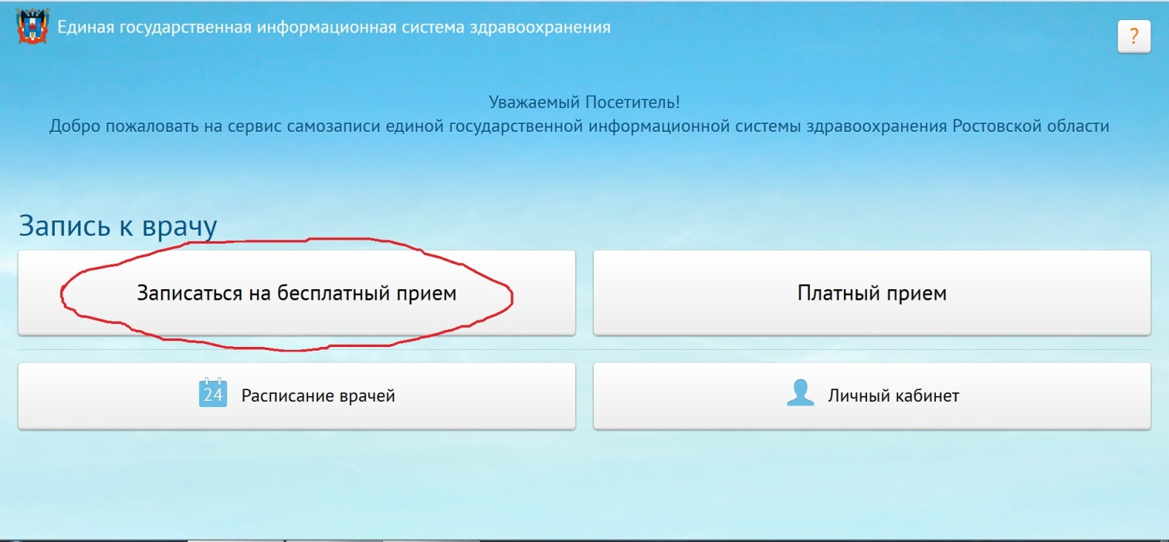

4. Далее ввести номер паспорта без серии и номер полиса:
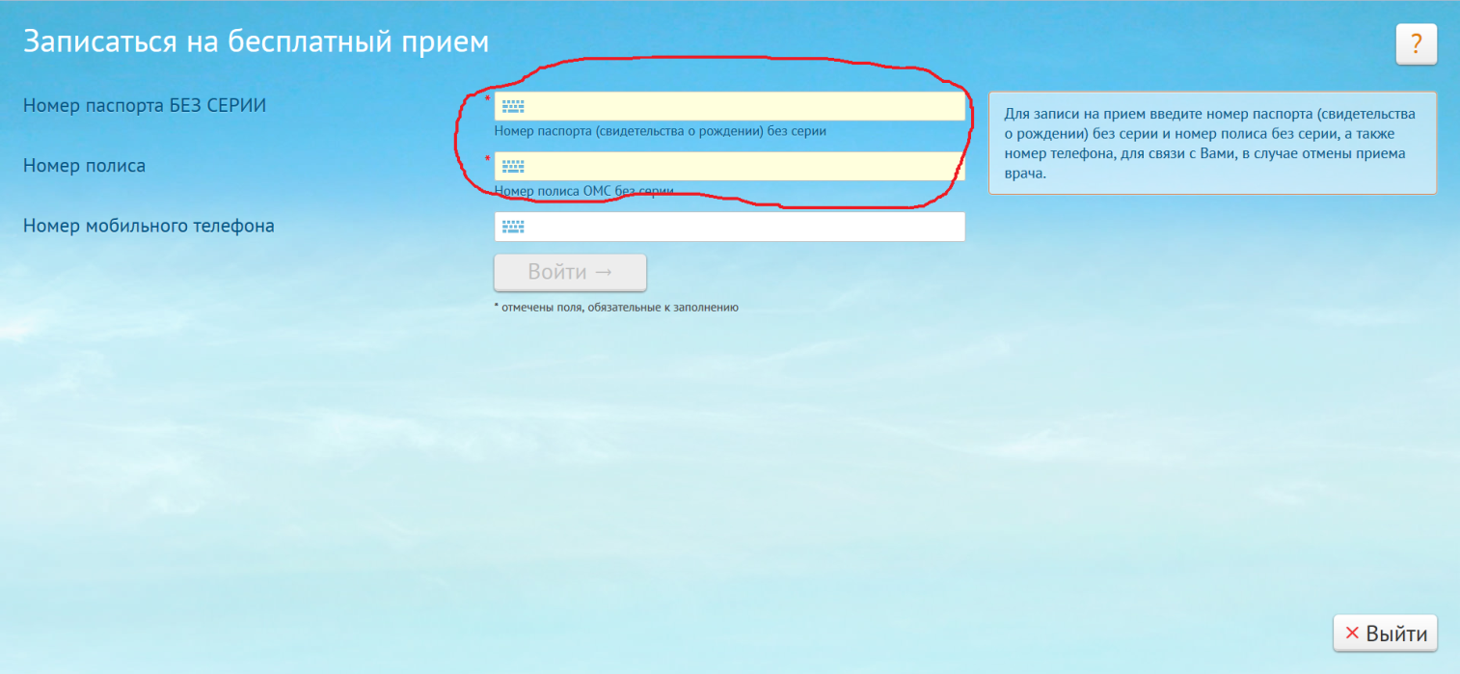

5. Выбрать нужного специалиста:
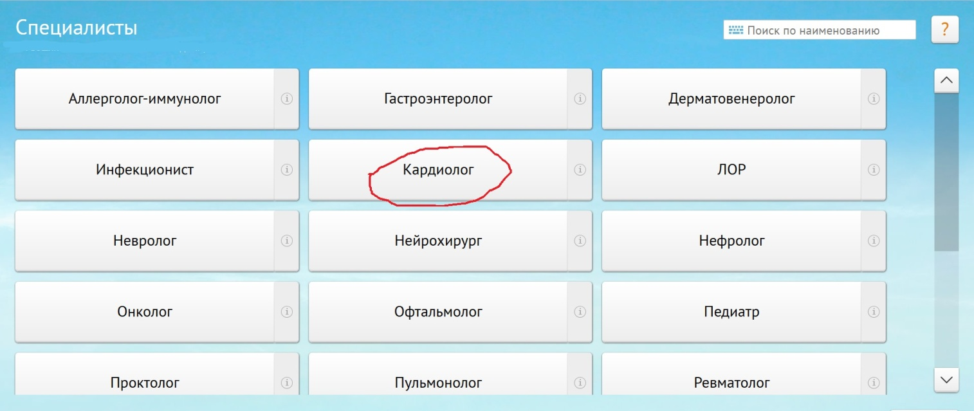

6. Найти в общем списке ЦЕНТРАЛЬНУЮ РАЙОННУЮ БОЛЬНИЦУ и выбрать нужного врача по фамилии:
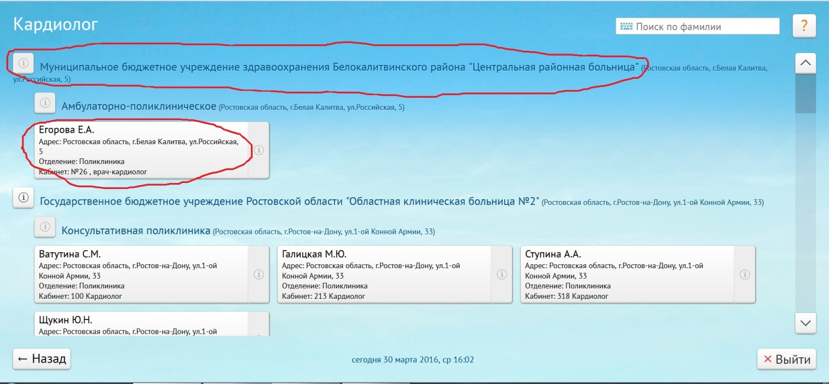

7. Выбрать нужную дату и время:
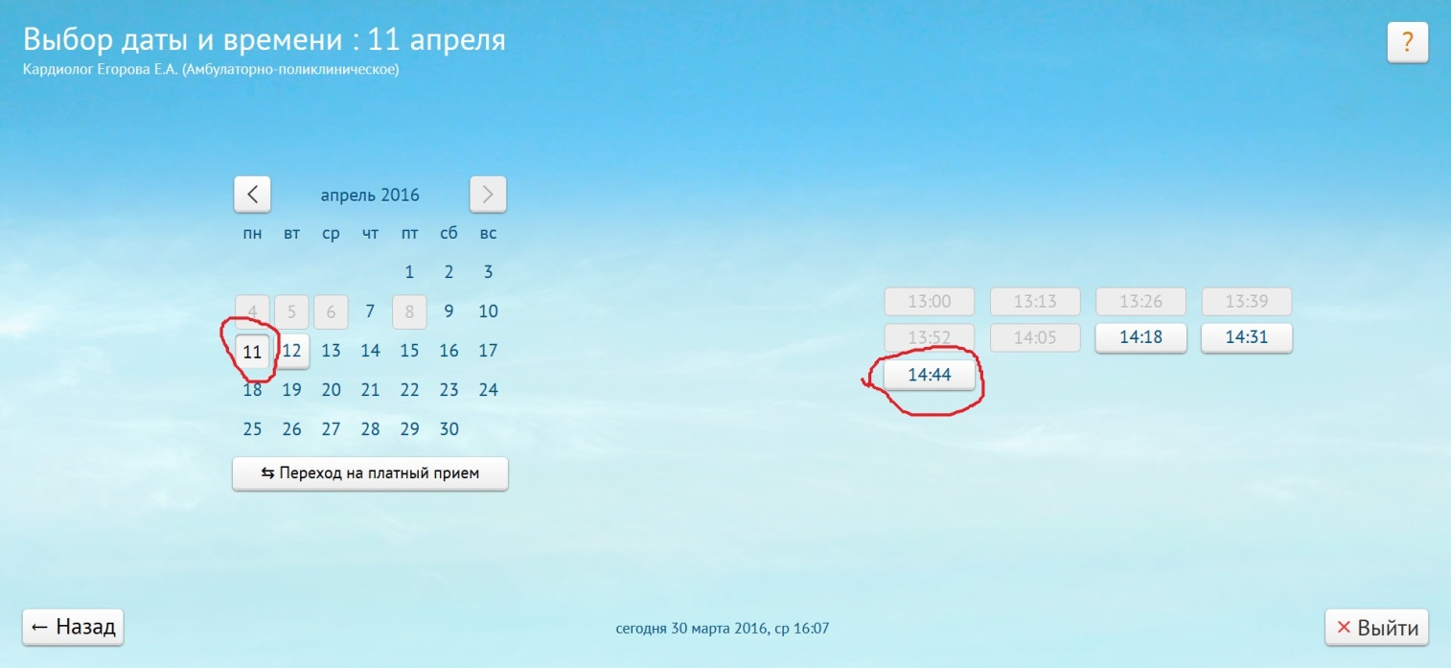
8. Нажать кнопку «ЗАПИСАТЬСЯ»:
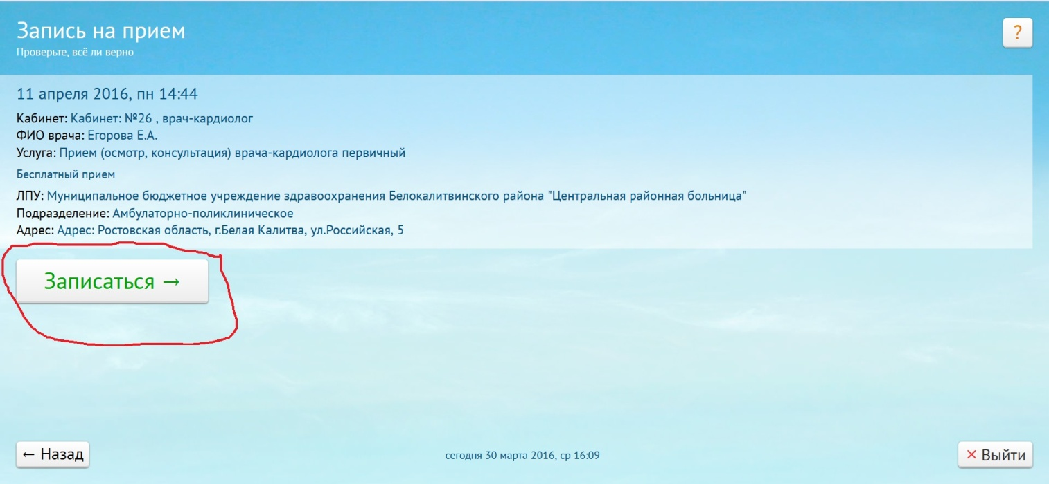

9. Далее, при наличии в домашних условиях принтера, можно распечатать свой талон. Если принтера нет - просто запомнить фамилию врача и время своего приема:
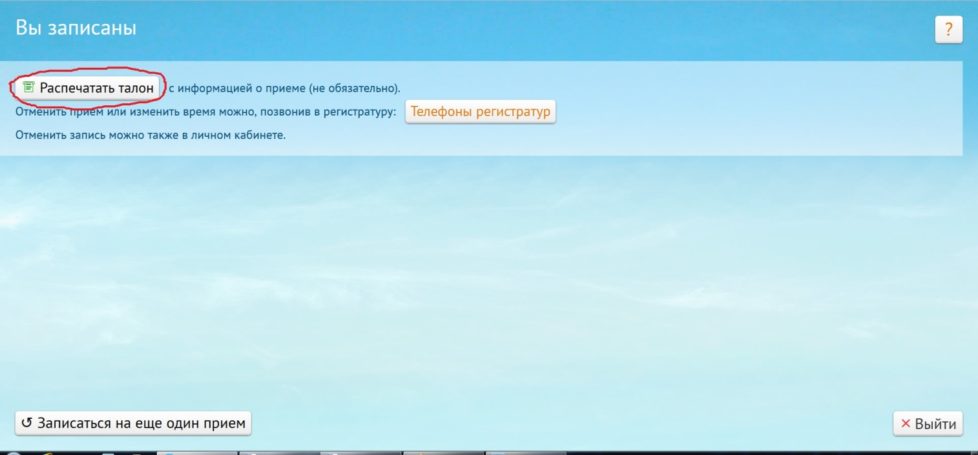

10. Далее перед тем как попасть на прием к врачу нужно обратиться в регистратуру поликлиники «ЦРБ» для получения амбулаторной карты пациента.

11. В личном кабинете Вы можете также распечатать талон на прием либо отменить запись.

Необходимо знать! Если Вы никогда не были в Центральной районной больнице, либо сменили страховую медицинскую компанию, паспорт или полис ОМС, Вам необходимо лично явиться в поликлинику ЦРБ с паспортом, полисом и их ксерокопией.

